Ensino Médio
Aquíferos Brasileiros

Área do Conhecimento:
Biologia

Competência(s) / Objetivo(s) de Aprendizagem:

- Compreender o que é um aquífero;
- Identificar os tipos de aquíferos;
- Reconhecer a importância das águas subterrâneas;
- Conhecer os principais aquíferos brasileiros.

Conteúdos:

- Aquíferos e aquíferos brasileiros.

Palavras-Chave:
Aquífero. Importância dos aquíferos. Aquíferos brasileiros.

Sugestão de aplicação para o ensino remoto:

Tais sugestões estão organizadas em tópicos, com uma breve explicação de cada recurso.

- Jitsi Meet: É um sistema de código aberto e gratuito, que permite a criação e implementação de soluções seguras para videoconferências via Internet, com áudio, discagem, gravação e transmissão simultânea. Possui capacidade para até 200 pessoas, não há necessidade de criar uma conta, você pode acessar através do seu navegador (link:https://jitsi.org/jitsi-meet/) ou fazer o download do aplicativo, disponível para Android e iOS (https://play.google.com/store/apps/details?id=org.jitsi.meet).
Trabalhando com essa ferramenta, é possível:
- Compartilhar sua área de trabalho, apresentações e arquivos;
- Convidar usuários para uma videoconferência por meio de um URL simples e personalizado;
- Editar documentos simultaneamente, usando Etherpad (editor de texto on-line de código aberto);
- Trocar mensagens através do bate-papo integrado;
- Visualizar automaticamente o orador ativo ou escolher manualmente o participante que deseja ver na tela;
- Reproduzir um vídeo do YouTube para todos os participantes.
- Gravação de videoaula usando o Power Point: O PPT, já tão utilizado no preparo das aulas, também permite a gravação de uma narração para os slides, que tanto nos auxiliam na explanação dos conteúdos. É possível habilitar a função de vídeo enquanto grava, assim, os alunos irão vê-lo em uma janelinha no canto direito da apresentação. O legal dessa ferramenta é que ela é bem simples e eficaz (veja o guia no seguinte link: https://support.office.com/pt-br/article/gravar-uma-apresenta%C3%A7%C3%A3o-de-slides-com-os-intervalos-e-narra%C3%A7%C3%A3o-de-slide-0b9502c6-5f6c-40ae-b1e7-e47d8741161c).
- Envio de Podcast aos alunos: Talvez esse nome ainda seja novidade para você, mas Podcast nada mais é do que um áudio gravado (tipo esses que enviamos pelo whats app). Podem ser utilizados para narrar uma história, para correção de atividades, revisar ou aprofundar os conteúdos. Para tanto, sugerimos o app Anchor, que pode ser baixado em seu celular, muito fácil e simples de utilizar. Experimente!
- Plataforma Google Classroom: O Classroom permite que você crie uma sala de aula virtual. Esta ação irá gerar um código que será enviado aos alunos, para que tenham acesso à sala de aula. Neste ambiente virtual, você poderá criar postagens de avisos, textos, slides do ppt, conteúdos, links de vídeos, roteiros de estudos, atividades, etc. É uma forma bem simples e eficaz de manter a comunicação com os alunos e postar as aulas gravadas, usando os recursos anteriormente mencionados. Confira também outros recursos oferecidos pelo Google, como a construção de formulários (Google Forms) para serem realizados pelos alunos.

Além dessas ferramentas, sugerimos aulas de até 30 minutos. Além disso, nem toda aula necessita de uma atividade avaliativa, para não sobrecarregar o aluno. As aulas virtuais também podem ser úteis para correção de exercícios e plantões de dúvidas.

Previsão para aplicação:
5 aulas (30 min./aula)

Materiais Relacionados:

- ANA (Agência Nacional de Água) – Águas Subterrâneas: Aquíferos. Disponível em: https://www.youtube.com/watch?v=8LvS62bmWNE. Acesso em: 03 de outubro de 2019.

- ANA (Agência Nacional de Água) – Sistema Aquífero Amazonas. Disponível em: https://www.youtube.com/watch?v=ro-5gvwiIhQ. Acesso em: 03 de outubro de 2019.

- ANA (Agência Nacional de Água) – Sistema Aquífero Guarani. Disponível em: https://www.youtube.com/watch?v=embTw1Rq5DI. Acesso em: 03 de outubro de 2019.

- O(A) professor(a) poderá aprofundar o conteúdo na seguinte obra:

BRASIL. Ministério do Meio Ambiente. Águas Subterrâneas: um recurso a ser conhecido e protegido. Brasília, 2007. Disponível em: https://www.mma.gov.br/estruturas/167/_publicacao/167_publicacao28012009044356.pdf

Proposta de Trabalho:

1ª Etapa: Introdução ao tema

Para essa etapa, sugerimos a gravação de um Podcast (através do app Anchor), que poderá ser compartilhado com os alunos por e-mail ou através da Plataforma Google Classroom. Inicie a gravação com um som de água; questione os alunos se sabem o que é um Aquífero. Mesmo que você não obtenha respostas, esse momento é importante para instigar e estimular a turma a refletir sobre o tema. Em seguida, grave a leitura do texto abaixo, para explicar com maior clareza o que são aquíferos. Se achar interessante, disponibilize o texto escrito aos alunos.

Segundo o Instituto das Águas do Paraná, “aquífero é toda formação geológica em que a água pode ser armazenada e que possua permeabilidade suficiente para permitir que essa se movimente. Vê-se, portanto, que para ser um aquífero, uma rocha ou sedimento tem que ter porosidade suficiente para armazenar água, e que estes poros ou espaços vazios tenham dimensões suficientes para permitir que a água possa passar de um lugar a outro, sob a ação de um diferencial de pressão hidrostática, através do poder de sorção do meio e da coesão molecular da água.”
Finalize o Podcast solicitando aos alunos que assistam ao vídeo da ANA (Agência Nacional de Água) – Águas Subterrâneas, a fim de se prepararem para a próxima aula. Não se esqueça de disponibilizar o link do vídeo juntamente com o Podcast.

2ª Etapa: Tipos de Aquíferos

Para essa etapa, sugerimos uma aula on-line ao vivo através da Plataforma Jitsi meet, onde você, professor(a), poderá compartilhar uma apresentação de slides/pdf utilizando o recurso de compartilhamento de tela. Apresente aos alunos os conceitos de aquífero livre e aquífero confinado, através do seguinte texto:
Os aquíferos podem ser classificados quanto a sua posição e estrutura, sendo:

- Aquíferos Livres – também conhecidos como lençóis freáticos, localizam-se próximos à superfície. É um estrato permeável, parcialmente saturado de água, cuja base é uma camada impermeável ou semipermeável, como por exemplo uma camada de solo disposto sobre um embasamento basáltico (rocha ou alteração de rocha de origem vulcânica).
- Aquífero confinado – é um aquífero completamente saturado de águas, cujo limite superior e inferior são extratos impermeáveis. Por ser confinado, as águas são submetidas a uma pressão mais alta que a pressão atmosférica e possui características próprias sobre a temperatura de suas águas. O exemplo mais conhecido é o aquífero Guarani, que nada mais é do que um grande estrato rochoso sedimentar, conhecido como arenito Botucatu.

Também podem ser classificados quanto ao tipo de rochas armazenadoras:

Aquíferos Porosos – ocorre em rochas sedimentares consolidadas, sedimentos inconsolidados e solos arenosos. Armazenam grande volume de água e por isso, muito produtivos. Um exemplo deste aquífero é o arenito Urucuia, no norte de Minas Gerais.

Aquíferos fraturados – ocorre em rochas ígneas e metamórficas. O acúmulo de água é relativo à quantidade de fraturas presentes na rocha, geralmente são aquíferos pouco produtivos, como o embasamento cristalino de São Paulo.

Aquíferos Cársticos – ocorre em rochas carbonáticas (tipo de rocha sedimentar). Constituem um tipo peculiar de aquífero fraturado, onde as fraturas, devido à dissolução do carbonato pela água, podem atingir aberturas muito grandes, criando, neste caso, verdadeiros rios subterrâneos. São típicos de regiões de formação de cavernas, como no Vale do Ribeira, interior de São Paulo.

Abaixo, imagens dos tipos de rochas, que devem ser compartilhadas com os alunos (insira nos slides). Caso tenha alguns exemplares destes tipos de rochas, deixe-os perto de você, e mostre-os aos alunos através da câmera.

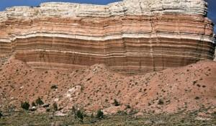
Rocha Sedimentar
Fonte: https://www.sobregeologia.com.br/2017/10/petrologia-rochas-sedimentares-i.html

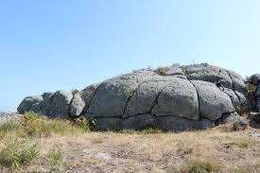
Rocha Ígnea
Fonte: https://wikiciencias.casadasciencias.org/wiki/index.php/Rochas_magm%C3%A1ticas_ou_%C3%ADgneas

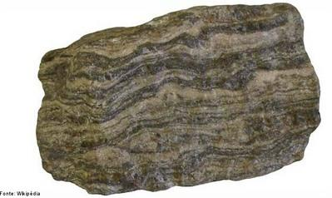
Rocha Metamórfica
Fonte: http://www.ciencias.seed.pr.gov.br/modules/galeria/detalhe.php?foto=1748&evento=6

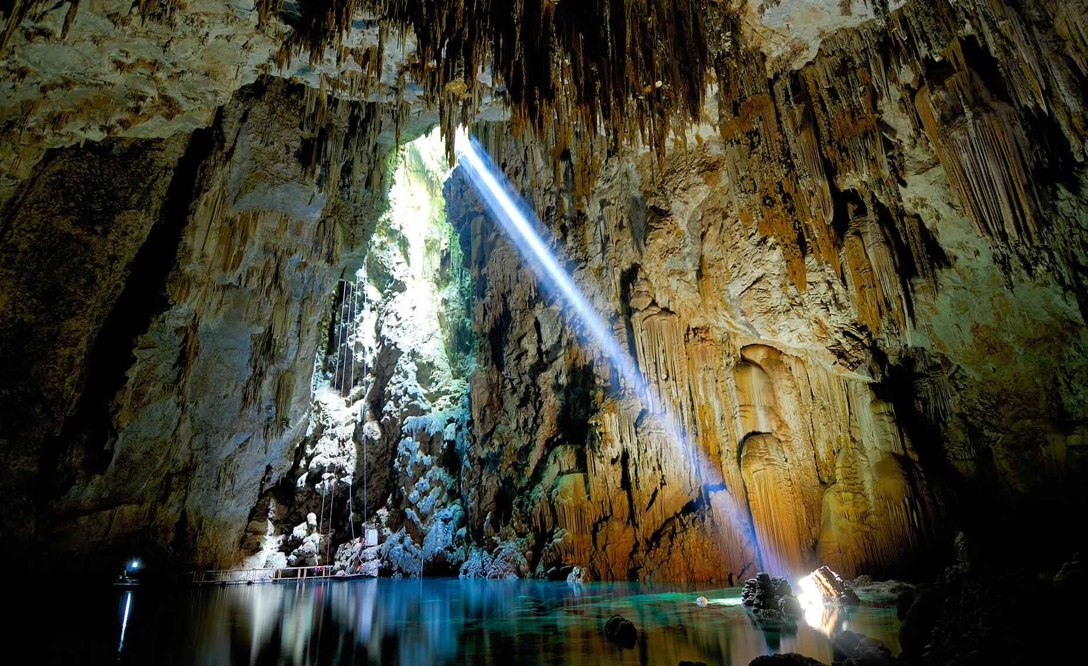
Rocha Cárstica
Fonte: http://igeologico.com.br/
3ª Etapa: Qual a importância dos Aquíferos?

Para essa etapa, sugerimos ainda uma outra aula on-line ao vivo através da Plataforma Jitsi meet, onde você, professor(a), poderá utilizar o recurso de compartilhamento de tela do seu computador para compartilhar uma apresentação de slides/pdf com os conteúdos descritos abaixo.
Os aquíferos, além de serem responsáveis pela segunda maior reserva de água doce do mundo, atrás apenas das geleiras e glaciares, também são de grande importância no entendimento da evolução da crosta terrestre, estudados pela estratigrafia e sedimentologia, além dos fósseis comumente presentes nas rochas sedimentares, estudados pela paleontologia.
Outra grande importância dos aquíferos é sua potencial capacidade de serem contaminados e mal explorados. Todo aquífero possui áreas de recarga, áreas por onde as águas abastecem os aquíferos, que podem ser divididas em duas naturezas:

- Recarga Direta – ocorre geralmente nos aquíferos livres e nas áreas de afloramento rochoso dos aquíferos confinados, através da infiltração e escoamento da água das chuvas. Esta recarga está diretamente relacionada à topografia e geografia do ambiente, além da vegetação natural que aumenta o índice de permeabilidade dos solos.
- Recarga Indireta – ocorre em aquíferos que não possuem contato direto com a atmosfera, que são abastecidos através de outras rochas ou outros aquíferos.

Para que os aquíferos continuem abastecidos de águas de boa qualidade, faz-se necessária a proteção das áreas de recarga, sendo elas mantidas com vegetação natural, longe de potenciais fontes contaminadoras, como plantas industriais e áreas de expansão agrícola tradicional, onde o uso de agrotóxicos são contínuos. Enquadra-se neste caso também a ausência de saneamento básico, que pode permitir a contaminação dos aquíferos através do esgoto.
Também é relevante a gestão do uso das águas de aquíferos, que pode ser exacerbado, transpondo o coeficiente de recarga, de forma que o volume de água explotada de um aquífero seja maior que o volume de água que entra no aquífero. Este cenário, denominado também como “superexplotação” tem sido cada vez mais recorrente em função do deslocamento de grandes indústrias das grandes áreas metropolitanas - que já não as atendem, seja em função da quantidade ou da qualidade de água disponível – em direção ao interior do país. Muitas dessas indústrias instalam poços para extração de água, mas não contam com avaliações técnicas sobre o estudo de recarga do aquífero, trazendo assim grande risco de “esvaziamento” dos aquíferos em longo prazo.

4ª Etapa: Principais Aquíferos do Brasil

Para essa etapa, sugerimos uma terceira aula on-line ao vivo através da Plataforma Jitsi meet, onde você, professor(a), poderá utilizar o recurso de compartilhamento de tela do seu computador para compartilhar uma apresentação de slides/pdf com os conteúdos descritos abaixo.
Para melhor compreensão do conteúdo relacionado aos dois maiores aquíferos do Brasil, sugerimos que assista, juntamente com a turma, os dois vídeos da ANA (Agência Nacional de Água), sendo: “Sistema Aquífero Guarani” e “Sistema Aquífero Amazonas”.

Faz-se importante a exemplificação dos principais aquíferos brasileiros. Para tal, foram selecionados dois exemplos:

- Aquífero Guarani – O aquífero Guarani está localizado na região centro-leste da América do Sul, abrangendo Goiás, Mato Grosso, Mato Grosso do Sul, Minas Gerais, São Paulo, Paraná, Santa Catarina e Rio Grande do Sul, bem como o Paraguai, Uruguai e Argentina. Ao todo, possui uma área aproximada de 1,2 milhões de km².
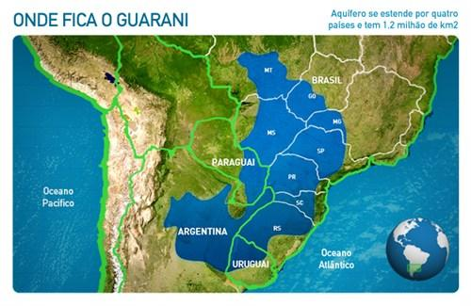
Mapa do Aquífero Guarani.
Fonte: https://ecoa.org.br/aquifero-guarani-como-se-formou-esse-imenso-oceano-que-esta-sob-nossos-pes/

- Aquífero Alter do Chão –Alter do Chão está localizado na região que compreende Amazonas, Pará e Amapá. Este aquífero compõe o chamado “SAGA” (Sistema Aquífero Grande Amazônia), segundo estudos recentes, pode possuir volume três vezes maior que o aquífero Guarani.

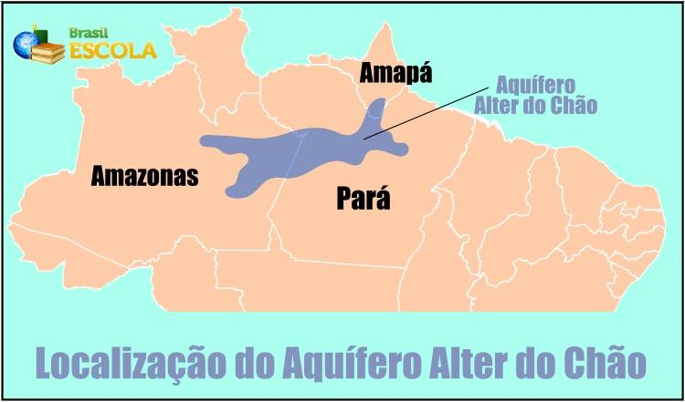
Mapa do Aquífero Alter do Chão
Fonte: https://brasilescola.uol.com.br/brasil/aquifero-alter-chao.htm

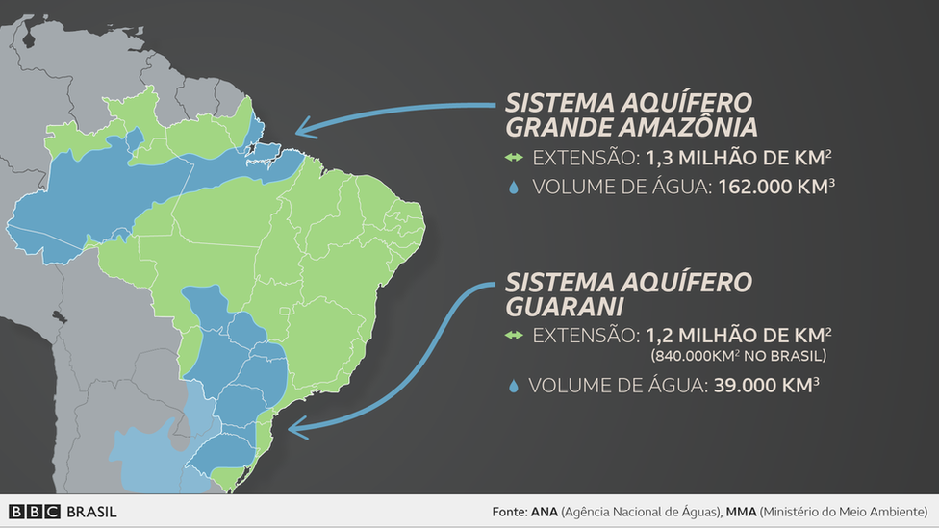
Mapa do SAGA – Sistema Aquífero Grande Amazônia
Fonte: https://www.bbc.com/portuguese/brasil-43164069

Para finalizar, solicite aos alunos que façam pesquisas sobre os dois sistemas apresentados: quais locais têm maior exploração das águas subterrâneas; qualidade dessas águas e qual a finalidade do uso (industrial, abastecimento urbano, agricultura, etc.). Tais informações serão enviadas através da Plataforma Google Classroom.

5ª Etapa: Mão na Massa

Professor(a), proponha aos alunos que façam uma maquete de um sistema aquífero, utilizando um recipiente transparente, que seja possível visualizar a ocupação do espaço da superfície, camadas geológicas e as águas subterrâneas. Essa atividade pode ser realizada em casa, com participação da família e com os materiais disponíveis. O compartilhamento online das maquetes poder ser realizado na plataforma Jitsi meet, solicitando aos alunos que liguem suas câmeras e áudios para apresentarem seus trabalhos a toda turma, promovendo uma maior interação entre eles, mesmo que no ensino remoto.

Plano de aula elaborado pelo Professora Larissa B. Gallo Astolfi
Adaptação para o ensino remoto elaborada pela Professora Doutora Nathalie Lousan

